Dia Mundial de Combate à Meningite: doença é séria, mas passível de imunização
Por Jéssica Maes, em 24.04.2019
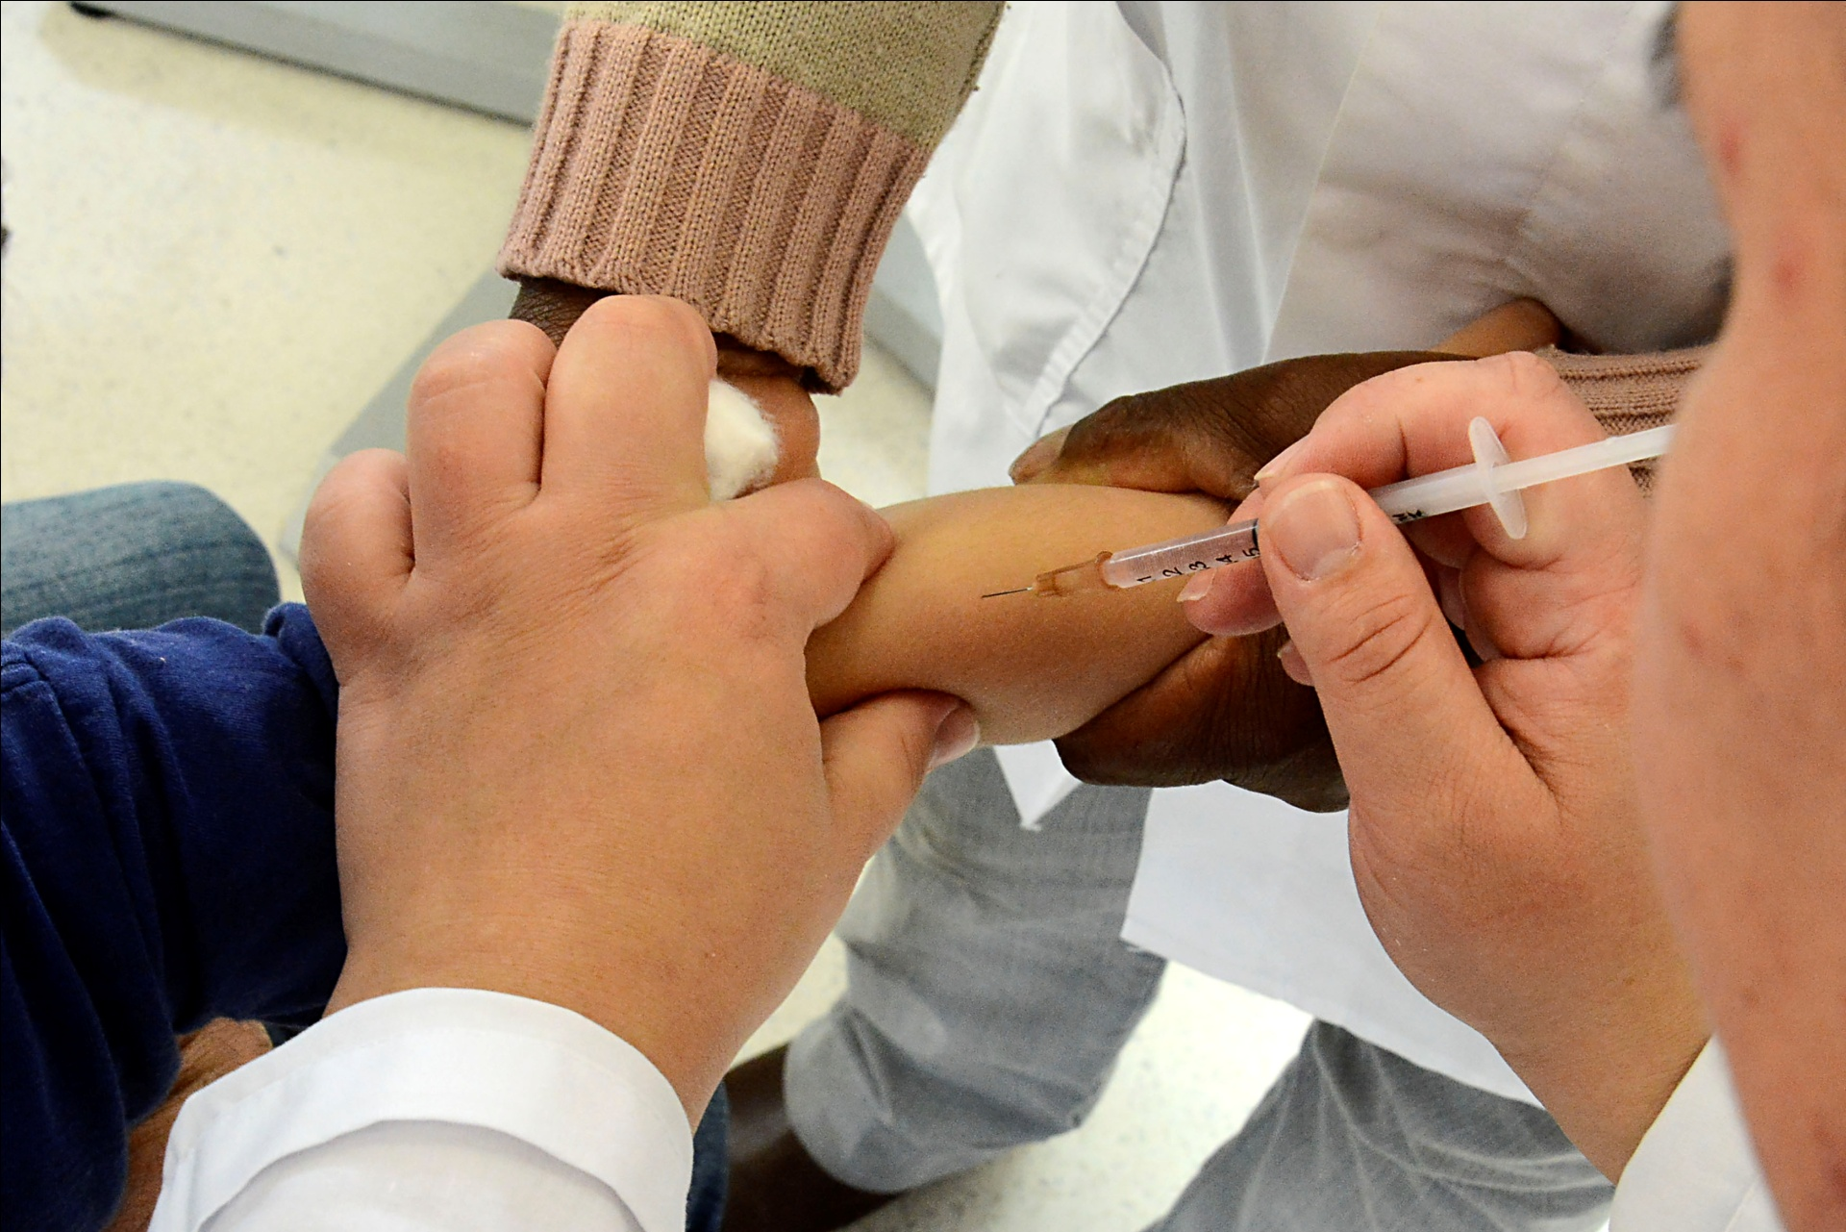
Meningite é uma das palavras que está na longa lista de coisas que deixam mães e pais arrepiados, mas muita desinformação ainda ronda a doença. Ao longo de 2019, informações desencontradas acabaram causando pânico e uma corrida aos postos de saúde e clínicas privadas – mesmo não havendo um surto em curso. Para conscientizar e informar a população, no dia 24 de abril é celebrado o Dia Mundial de Combate à Meningite, mobilizando equipes de saúde e incentivando que as pessoas procurem atendimento médico aos primeiros sintomas.
“A gente vive um cenário muito confuso no Brasil, porque temos baixa cobertura vacinal, mas corridas para clínicas para pagar caro pelas vacinas não disponibilizadas na rede pública [quando algum caso mais grave é noticiado]”, disse a vice-presidente da Sociedade Brasileira de Imunização (SBIm) e membros do Comitê Consultivo da Vaccine Safety Network da Organização Mundial da Saúde (OMS), Isabella Ballalai, durante o IV Workshop SBIm para Jornalistas, no último dia 17 de abril.
Ela destacou a importância de se saber, antes de mais nada, do que estamos falando quando algum caso é notificado. “Meningite, por si só, não quer dizer nada. É só a localização da inflamação”, explica. A meningite é a inflamação das membranas que revestem o cérebro e a medula espinhal (meninges) e pode ser causada por diversos agentes.
Os causadores mais comuns e, em geral menos graves, são os vírus. Para esse tipo de contaminação, não existe vacina. Os tipos de infecção mais severa são as causadas por bactérias e os principais podem ser prevenidos pela vacinação, que é especialmente recomendada para crianças e adolescentes.
É descoberto gene ligado à meningite
Segundo dados do Ministério da Saúde, em 2017 foram notificados 26,3 mil casos suspeitos de meningite – 16,8 mil foram confirmados. Destes, 47% eram infecções virais, 32% bacterianas, 15% não identificadas e 5% foram causadas por outros agentes. Já em 2018, 15,7 mil casos foram confirmados no país, sendo que 7,7 mil eram virais e 4,6 mil bacterianas.

Meningite bacteriana
Cerca de 95% dos casos de meningite bacteriana são causados por apenas três bactérias: meningicocos (Neisseria meningitidis), pneumococos (Streptococcus pneumoniae) e HiB (Haemophillus Influenzae b).
Com altas taxas de letalidade e de ocorrência, a doença meningocócica pode causar rigidez no pescoço, febre alta e repentina, fortes dores de cabeça, vômito e, em algumas vezes, confusão mental e fotofobia (sensibilidade à luz). A evolução é rápida e ela mata um quinto dos infectados, independente do tratamento. Quando atinge a corrente sanguínea, o número sobre para sete mortes a cada dez casos. Além disso, entre 10 e 20% dos sobreviventes ficam com sequelas graves, como cegueira, surdez, problemas neurológicos ou a amputação de membros.
Os tipos mais comuns de meningicocos no mundo são A, B, C, W e Y. No Brasil, considerando todas as faixas etárias, a meningite bacteriana mais comum é a meningocócica, em especial a C. O tipo B também é frequente e o W vem ganhando força na América Latina, sendo responsável pela maioria (43%) dos casos em Santa Catarina.
Os pneumococos são os segundos causadores mais frequentes de meningite no Brasil. Este agente geralmente acomete o sistema respiratório, mas também pode afetar o sangue (bacteremia) e as meninges, causando a meningite. Os sintomas são semelhantes aos causados pelos meningicocos, mas o Streptococcus pneumoniae tem as mais altas taxas de mortalidade entre as meningites, entre 30% e 35%.
Já o Hib pode entrar na corrente sanguínea, se espalhar pelo organismo e causar, além da meningite, pneumonia, inflamação na garganta, artrite, infecção na membrana que reveste o coração (pericardite), infecção dos ossos (osteomielite) e outros. Hoje o agente é pouco comum no Brasil, mas, na década de 1980, era a causa mais comum da meningite bacteriana entre menores de 5 anos, matando 5% das crianças doentes e deixando danos cerebrais permanentes em 25% delas. A vacinação conseguiu frear a disseminação da bactéria, mas, caso a cobertura vacinal não seja suficiente, ela pode voltar.
Menos frequente, a bactéria responsável pela tuberculose, Mycobacterium tuberculosis (bacilo de koch), também pode se instalar em outros órgãos além dos pulmões, como as meninges. A meningite tuberculosa evolui de forma lenta e, por isso, os pacientes são muitas vezes diagnosticados com a doença já em estado avançado. É considerada altamente letal e oferece mais risco para crianças e pacientes imunodeprimidos.

Vacina: prevenir é o melhor remédio
Vacinas sofrem os impactos do seu próprio sucesso: quando a imunização da população acontece em larga escala, a doença desaparece progressivamente e as pessoas acabam esquecendo que a doença ainda existe e pode voltar caso a cobertura vacinal caia. “Temos a falsa segurança de que não precisamos mais vacinar para algumas doenças”, afirmou a coordenadora do Programa Nacional de Imunizações (PNI) do Ministério da Saúde, Carla Domingues.
Quando começou, em 1973, o calendário do PNI contava com quatro vacinas – poliomielite, tríplice bacteriana, sarampo e BCG. Atualmente, o Sistema Único de Saúde (SUS) disponibiliza gratuitamente 19 vacinas. O PNI é referência internacional de política pública de saúde e, por meio dele, o Brasil conseguiu erradicar a poliomielite, a varíola, o tétano neonatal e o sarampo.
Mais um grande estudo prova que vacina contra sarampo, caxumba e rubéola não causa autismo
As meningites são exemplos claros da eficácia das vacinas. Em 2010, o PNI passou a ofertar gratuitamente a vacina contra a meningite bacteriana do tipo C para crianças menores de 5 anos. À época, esse tipo respondia por 80% dos casos de doença meningocócica no Brasil. Desde então, os índices em crianças menores de 2 anos caiu 70% e o tipo C passou a representar 59% dos casos de doença meningocócica – a maioria em pessoas acima dos 5 anos, não contempladas pela vacinação. Por isso, ela passou a ser disponibilizada no SUS também para adolescentes entre 11 e 14 anos.
Segunda meningite bacteriana mais frequente no Brasil, a maioria dos casos de doença pneumocócica grave podem ser prevenidos por vacinas. Existem mais de 90 sorotipos de pneumococos.
A redução da ocorrência do tipo C também impactou outros números: o tipo B passou a prevalecer em algumas faixas etárias em que costumava ser o segundo mais frequente.
A prevenção das meningites é feita por vários tipos de vacinas, sendo que a maioria é disponibilizada gratuitamente nas Unidades de Saúde. Dentre elas estão as vacinas penta de células inteiras (que protegem da meningite por Hib e outras doenças), a VPC10 (que previne a meningite pneumocócica e outras doenças causadas por pneumococos), e a meningocócica conjugada C. Cada vacina atende uma faixa etária diferente e é importante prestar atenção ao calendário de vacinação, especialmente para crianças e adolescentes.
É isso que pode acontecer com outras crianças quando você não vacina seus filhos
A vacina pneumocócica conjugada VPC13 e as vacinas meningocócicas conjugadas ACWY e B são ofertadas apenas em clínicas privadas. Exceções à regra podem ser feitas nos Centros de Referência para Imunobiológicos Especiais (CRIEs), em que pessoas com alguma condição que aumente a suscetibilidade às bactérias podem receber a VPC13 gratuitamente. Caso não tenham se vacinado enquanto estavam na faixa etária contemplada pelo calendário de rotina do PNI, também podem receber a Hib e a meningocócica conjugada C.

Sem pânico
É importante destacar que o período de incubação da meningite meningocócica é muito curto. Por isso, não há tempo suficiente para que a vacina proteja o indivíduo após a exposição ao agente infeccioso. Também não há como saber rapidamente qual é esse agente e o seu tipo, sendo que muitas vezes não é nem ao menos possível encontrar essa resposta – vide os 15% de casos de meningite sem causa identificada em 2017 no Brasil.
Isso quer dizer que, quando algum caso de meningite é noticiado ou quando há contato direto com alguma pessoa infectada, a vacina não é melhor caminho, mas sim outros tipos de tratamento. A SBIm ressalta que casos de meningite bacteriana são registrados ao longo de todo o ano no país. Justamente por essa razão as vacinas são recomendadas no calendário de rotina do Ministério da Saúde, da própria SBIm e da Sociedade Brasileira de Pediatria (SBP). Casos isolados, mesmo que ganhem algum tipo de destaque, não indicam surto.
Mais informações sobre meningites e outras doenças infecciosas e imunopreviníveis podem ser encontradas no site da SBIm: familia.sbim.org.br
O calendário nacional de vacinação do Ministério da Saúde pode ser acessado clicando aqui.

